实验二 组合电路设计实验报告
姓名： 学号：
班级： 手机：
- 实验题目
设计一个组合电路，输入一个4位的数字，输出一个3位的二进制数字，且输出数字的值近似等于输入数字的平方根。例如，如果平方根的值等于3.5或更大的值，则四舍五入记为4.如果平方根的值小于3.5大于等于2.5，则记为3。
- 实验约束
- 电路设计时只能使用与非门和非门进行实现。
- 采用Verilog实现时使用结构化描述方式。
- 电路设计
  - 规范化
电路输入一个4位二进制数（从0到15这16个数），输出一个3位二进制数（从0到4这5个数），后者是前者平方根的近似值。
  - 形式化
A | B | C | D | X | Y | Z
0 | 0 | 0 | 0 | 0 | 0 | 0
0 | 0 | 0 | 1 | 0 | 0 | 1
0 | 0 | 1 | 0 | 0 | 0 | 1
0 | 0 | 1 | 1 | 0 | 1 | 0
0 | 1 | 0 | 0 | 0 | 1 | 0
0 | 1 | 0 | 1 | 0 | 1 | 0
0 | 1 | 1 | 0 | 0 | 1 | 0
0 | 1 | 1 | 1 | 0 | 1 | 1
1 | 0 | 0 | 0 | 0 | 1 | 1
1 | 0 | 0 | 1 | 0 | 1 | 1
1 | 0 | 1 | 0 | 0 | 1 | 1
1 | 0 | 1 | 1 | 0 | 1 | 1
1 | 1 | 0 | 0 | 0 | 1 | 1
1 | 1 | 0 | 1 | 1 | 0 | 0
1 | 1 | 1 | 0 | 1 | 0 | 0
1 | 1 | 1 | 1 | 1 | 0 | 0
  - 优化
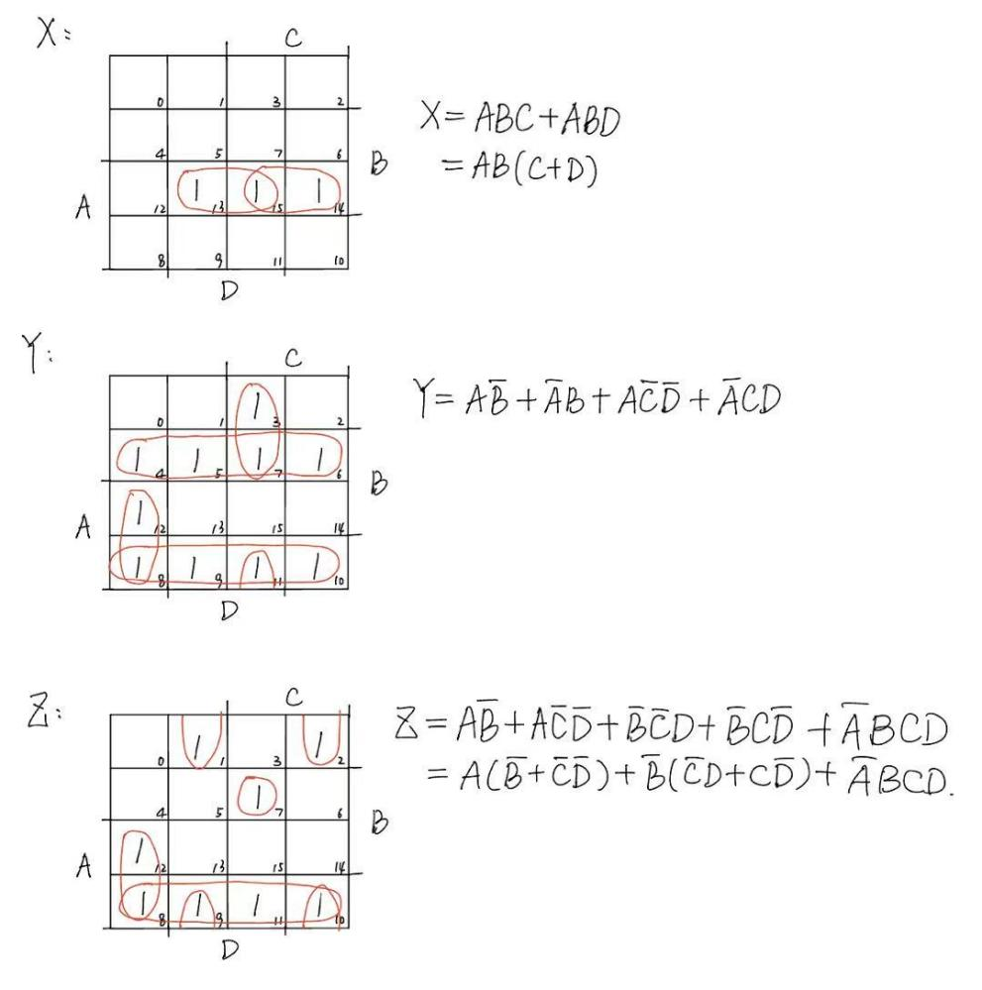
  - 工艺映射
工艺映射前：
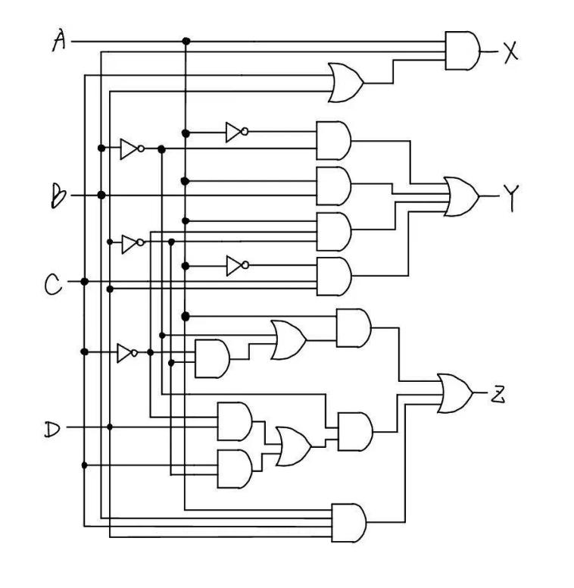
工艺映射后：
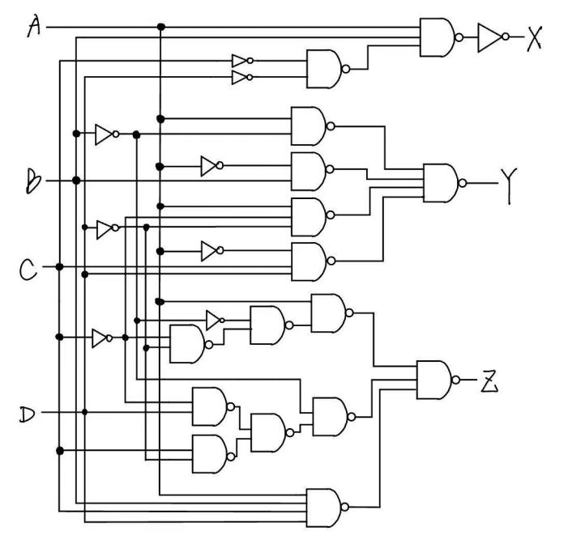
- 电路实现
module sqrt(num, sqrt_num);
input [3:0] num;
output [2:0] sqrt_num;
//中间量
wire not_a, not_b, not_c, not_d, c_or_d, not_x,
y1, y2, y3, y4,
t1, t2, t3, t4, t5, t6, t7, c_xor_d;
//X计算
not not1(not_c, num[1]);
not not2(not_d, num[0]);
nand na1(c_or_d, not_c, not_d);
nand na2(not_x, num[3], num[2], c_or_d);
not not3(sqrt_num[2], not_x);
//Y计算
//部分1
not not4(not_b, num[2]);
nand na3(y1, not_b, num[3]);
//部分2
not not5(not_a, num[3]);
nand na4(y2, not_a, num[2]);
//部分3
nand na5(y3, not_a, num[1], num[0]);
//部分4
nand na6(y4, num[3], not_c, not_d);
//合并
nand na7(sqrt_num[1], y1, y2, y3, y4);
//Z计算
//部分1
nand na8(t1, not_c, not_d);
nand na9(t2, t1, num[2]);
nand na10(t3, t2, num[3]);
//部分2
nand na11(t4, not_d, num[1]);
nand na12(t5, not_c, num[0]);
nand na13(c_xor_d, t4, t5);
nand na14(t6, c_xor_d, not_b);
//部分3
nand na15(t7, not_a, num[2], num[1], num[0]);
//NAND合并
nand na16(sqrt_num[0], t3, t6, t7);
endmodule
- 电路验证
  - TestBench
`timescale 1ps/1ps
module testbench();
reg [3:0] in;
wire [2:0] out;

sqrt sqrt_test(
.num(in),
.sqrt_num(out)
);

initial begin
//测试0,1,2,3,4,5,6,7,8,9,10,11,12,13,14,15
in <= 4'd0;
#20 in<= 4'd1 ;
#20 in<= 4'd2 ;
#20 in<= 4'd3 ;
#20 in<= 4'd4 ;
#20 in<= 4'd5 ;
#20 in<= 4'd6 ;
#20 in<= 4'd7 ;
#20 in<= 4'd8 ;
#20 in<= 4'd9 ;
#20 in<= 4'd10 ;
#20 in<= 4'd11 ;
#20 in<= 4'd12 ;
#20 in<= 4'd13 ;
#20 in<= 4'd14 ;
#20 in<= 4'd15 ;
#20 $finish;
end
endmodule
  - 仿真结果
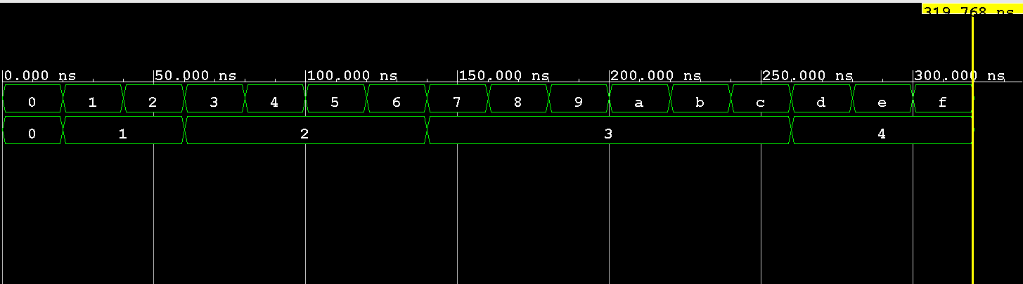
如图所示，对于波形图中每一个输入，它的输出都是自己的平方根四舍五入的结果，验证正确。
- 实验心得
第一次进行实验时，发现仿真结果不正确，不断向前检查，才发现优化步骤的逻辑表达式时，Z中缺少了最后一项，没有考虑单个格子那一项。这里浪费了比较多的时间。对于这一类步骤比较多的实验每一步都必须认真仔细，尽量避免出现小问题，后面不方便检查，而且十分浪费时间。

